Руководство по эксплуатации
Gutta Cutter C-Blade
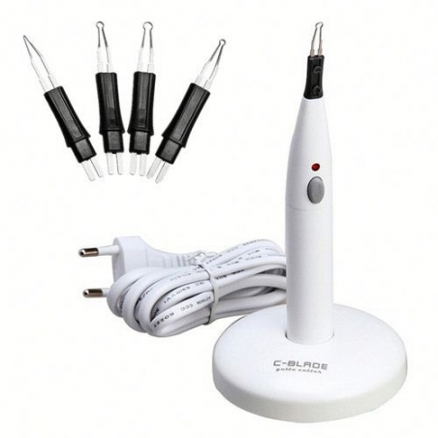
Содержание:
Стандартные обозначения 1
Комплектация 1
Технические характеристики 1
Показания к применению 2
Предостережения 2
Рекомендации 2
Замена электродов 2
Техника работы 2
Стерилизация и очистка 2

Стандартные обозначения
Прибор Гутта Кат® изготовлен в соответствии с международными стандартами UL и CE и одобрен Министерством здравоохранения США (FDA USA).
Гутта Кат® не требует специального обслуживания и прост в эксплуатации.

Комплектация
Индукционное зарядное устройство 1 шт
Рукоятка 1 шт
Аккумуляторная батарея NiCd 1,2 В 1 шт
Режущие насадки (электроды) 4 шт

Технические характеристики
Размеры индукционной базы 134 мм × 90 мм × 18 мм, 145 г
Размеры рукоятки 175 мм × 20 мм, 45 г
Источник питания аккумулятор NiCd, 1,2 В
Источник электроэнергии ≈220-240 В / 50-60 Гц
Максимальная мощность 2,5 Вт
Длина кабеля 140 мм

Показания к применению
Обрезание гуттаперчи (штифтов) в коронковой части корневого канала.
Удаление излишков гуттаперчи из пломбируемого канала.
Запечатывание устья канала при пломбировании с использованием гуттаперчевых штифтов.

Предостережения
При замене, установке и отсоединении электродов держите рукоятку в положении, исключающем нажатие кнопки включения.
Во избежание ожога не касайтесь металлической части установленного электрода.
Для продления срока службы электродов не применяйте давление руки. Размягчённая гуттаперча очень пластична и легко удаляется из канала. Чрезмерное давление на электрод приводит к его повреждению.

Рекомендации
Перед первым использованием прибора аккумулятор должен быть полностью заряжен. Включите прибор в сеть переменного тока. Установите рукоятку в одно из гнезд зарядного устройства (светодиодный индикатор на рукоятке горит, если прибор заряжается). Первая зарядка батареи занимает приблизительно 12 часов. В последующем зарядное устройство подзаряжает аккумулятор, если рукоятка установлена в одно из гнёзд, и поддерживает его в рабочем состоянии. Прибор всегда готов к работе. Внимание подзаряжать рукоятку не следует более 12 часов (не оставляйте зарядное устройство включенным в сеть).

Замена электродов
Установка электрода осуществляется без специальных приспособлений – в разъём на конце рукоятки. При закреплении электрода убедитесь, что угол наконечника электрода обращен вершиной к кнопке включения для облегчения манипуляций. То есть электрод должен быть наклонён от кнопки включения.

Техника работы
Поднесите холодный электрод (не нажимая кнопку включения) в подготовленную полость зуба, изолированного валиками.
Как только кончик лезвия коснется входа в канал, нажмите и удерживайте кнопку включения. В течение секунды электрод нагревается и срезает излишки гуттаперчевого штифта.
Отпустите кнопку включения и извлеките электрод из полости зуба вместе с остатками гуттаперчи (охлаждение происходит так же быстро, как и нагрев).
Кнопка включения является также индикаторной (гаснет, если батарея разряжена). После работы установите рукоятку в гнездо зарядного устройства.
Угол электрода с 30 градусным изгибом может быть слегка изменен. Делайте это осторожно! Не изменяйте угол изгиба электрода, установленного в наконечник.

Стерилизация и очистка
Остатки гуттаперчи на электроде механически удаляются ватным тампоном.
При применении дезинфицирующих растворов внимательно следуйте рекомендациям производителя по обработке материалов. Это поможет продлить срок службы электродов.

